

**Projet Tech WEB**

**Application de Gestion de Stock**

**Réalisé par :**

**FARDOUS Nacereddine**

**Année universitaire :** *2021-2022*

**Remerciements**

***Tout d’abord, j’aimerais profiter de l’occasion de la rédaction de ce rapport de projet, pour remercier mes parents pour leur énergie positive et leurs encouragements, tout le personnel de l’école Supérieure de Technologie d’avoir aidé à faire réussir cette formation, enfin et surtout M.Jamal BAKKAS d’avoir consacré son propre temps pour son humble travail. Avant d’aborder cette expérience, j’aimerais commencer ce rapport par vous introduire les outils que j’ai utilisé pour faire réussir ce travail.***

***Ce genre de projet rend le moment très profitable puisque personnellement, je trouve mon plaisir à construire de tels programmes, de plus c’est un projet qui occupera sa place sur mon propre curriculum vitae (CV) et sera un motif supplémentaire pour avoir une chance de plus à poursuivre mes études.***

# 

# Sommaire

Avant-propos 4

Introduction 5

PARTIE I : Application WEB 6

Chapitre 1 : Application de Gestion de Stock 7

Chapitre 2 : Outils utilisés 7

PARTIE II : Mon application 11

La mise en oeuvre 12

CONCLUSION 20

ANNEXES 21

Références et webographie

# Avant-propos

Ce document se présente comme étant un rapport d’un des projets informatiques, initié et dirigé par l’enseignant M.Jamal BAKKAS de l’Ecole Supérieure de Technologie de Safi.

Une telle expérience représente un élément nécessaire pour compléter une formation de deux ans aux étudiants à EST SAFI, étant le meilleur moyen de confronter leurs acquis d’étude à la pratique, de découvrir les circonstances de l’implémentation d’un tel projet, et surtout d’acquérir de l’expérience.

Dans cette perspective, notre enseignant a choisi la mise en œuvre d’une application de gestion de stock dans le principal but de me familiariser avec ce genre de projets, et de renforcer le côté pratique de ce métier, qui devra compléter mes connaissances théoriques.

Le projet a été organisé dans le but de :

* Me familiariser avec le côté pratique et surtout d’en savoir plus sur mon domaine d’études.
* Evaluer les compétences théoriques acquises lors de la formation à l’école et lors de mon auto-formation au temps libre et les mettre en pratique.
* Renforcer mon curriculum vitae en y mentionnant ce projet.
* Développer des notions professionnelles.
* Acquérir un sens de l’organisation.

# Introduction

Dans le cadre de mes études du DUT en informatique à EST Safi, à l’aide de mon ambition et l’encouragement de mes proches j’ai choisi de dépenser ce mois dernier à réaliser un projet d’études, une application de gestion de stock plus précisément. Cela m’aidera très bien à intégrer le monde du travail, connaître les compétences, qui me donneraient plus de chances de travail…

Sur un autre plan, la tâche d’un développeur en informatique peut être qualifiée d’une mission primordiale : En effet, c’est la qualité de ses algorithmes que les revenus de vente de ces derniers en dépendent. Il est alors l’acteur central d’une entreprise.

# PARTIE I :

# Application WEB

**Chapitre 1 : Application de Gestion de Stock**

Une application de gestion de stock est un programme primordial à n’importe quelle entreprise qui vend une marchandise. C’est un outil nécessaire pour gérer le stock et suivre son état tout au long de la période de vente et d’achat.

Gérer l’inventaire d’une entreprise n’est pas toujours limité à ajouter ou supprimer un produit, mais faire ces opérations au moment même pour que ça soit toujours synchronisé et en maintenance.

Pour avoir une application de gestion stock très bien implémentée, on aimerait avoir accès à toutes les opérations possibles avec l’algorithme le plus optimal possible. On abordera dans le chapitre suivant les opérations qu’on pourrait faire avec un tel programme, à titre d’exemple l’ajout ou la suppression d’un produit, commande, achat…

**Chapitre 2 : Outils utilisés**

Pour suivre l’implémentation de ce projet de A à Z avec perfection, je me suis basé sur ce qu’on faisait toujours pendant les séances de TP, on a toujours fréquenté les notions nécessaires pour la mise en œuvre de cette application durant les séances de Tech WEB.

**1-PHPMyAdmin**

Tout d’abord, j’avais besoin d’un système de gestion de base de données (SGBD), fourni par PHPMyAdmin.



C’est une interface nécessaire pour la création de la base de données et la modifier, et puis pour essayer des requêtes SQL qu’on utiliserait pour gérer le stock.

**2-XAMPP Control Panel**

Pour avoir accès à cette interface, on fait usage à l’hébergeur XAMPP Control Panel.

**3-HTML / CSS**

HTML5 : Langage de balisage indispensable pour la structuration de la page web.

CSS3 : Langage de mise en forme et de style des pages WEB.

**4-PHP**

Langage de programmation permettant de produire des pages WEB dynamiques.



PHP a été l’acteur principal pendant l’implémentation de ce projet, puisque c’est le langage que j’ai utilisé pour se connecter à la base de données et la modifier.

**5-Bootstrap**



C’est une collection d'outils utiles à la création du design de sites et d'applications web.

**6-Visual Studio Code**



Editeur de texte développé par Microsoft, doté d’une intelligence lors de la complétion du code rédigé.

# PARTIE II : Mon Application

**La mise en œuvre**

Je me suis occupé à implémenter cette application web pendant toutes la durée donnée par mon enseignant, et je n’ai pu compter que des avantages. J’ai choisi le logo de l’entreprise Virgin Megastore. Dans ce chapitre, j’aborderai tous les concepts de base de gestion de stock, par exemple les approvisionnements, les commandes, etc et comment je les ai implémentés. Pour ne pas charger le rapport, j’aimerais mettre le code PHP seul et vous pourrez vérifier les codes HTML et CSS à la présentation.

**1-Login :**

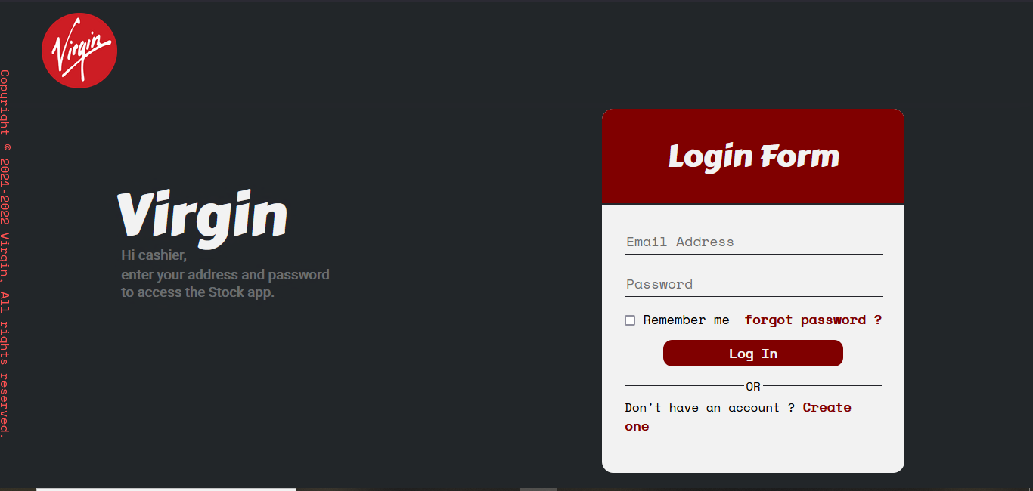

**Figure 1 : Interface Login**

D’abord, je me suis chargé de construire l’interface de connexion en utilisant HTML5, CSS au niveau du style et PHP pour que l’utilisateur puisse accéder à l’application.

Figure 2 : Code du Login

**2-Dashboard**

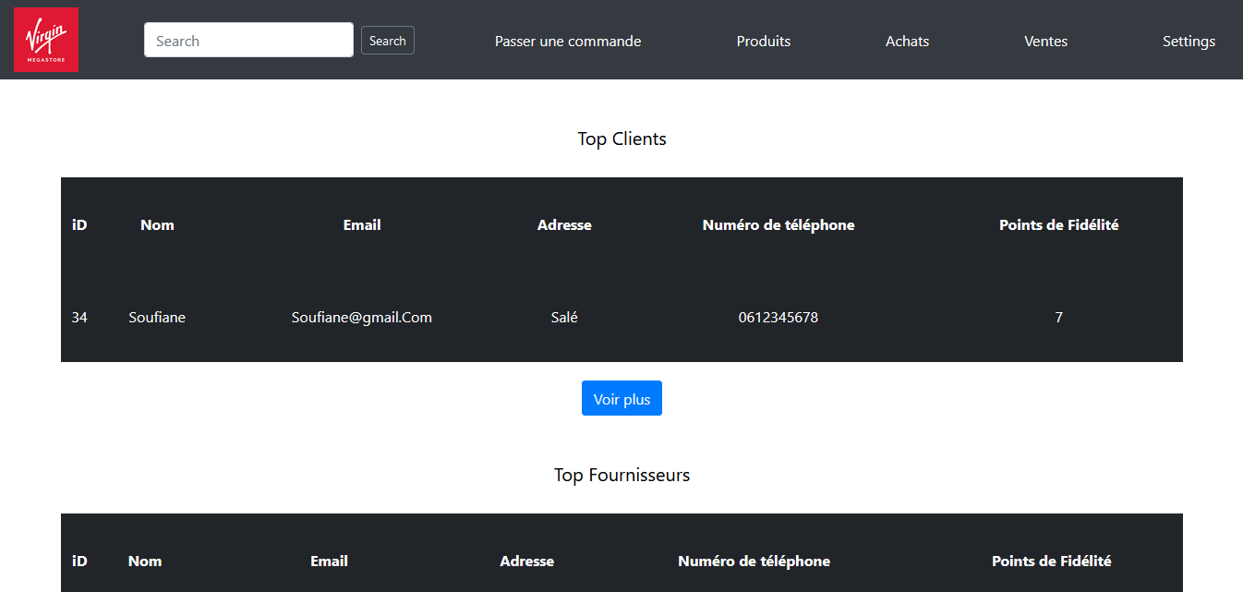

Figure 3 : Dashboard de l'application

Par rapport au dashboard, pour avoir ce résultat j’ai fait usage à Bootstrap. Le dashboard est simple, ça représente les 3 clients et les 3 fournisseurs les plus fidèles depuis la fondation de la boutique. La notion de fidélité se calcule selon un propre algorithme.

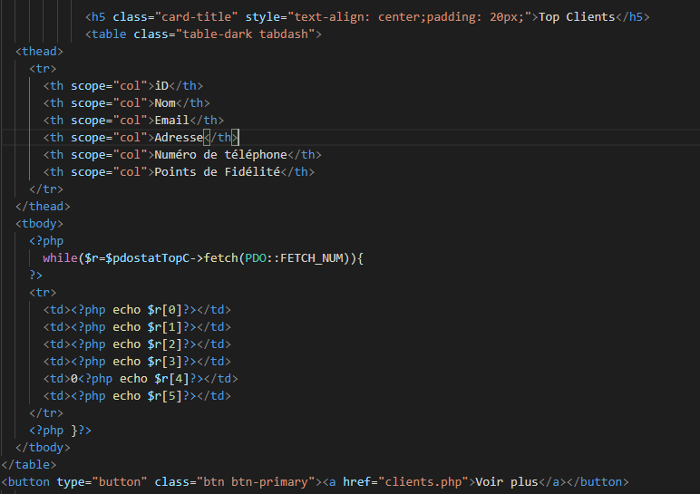

Figure 4 : Code d'affichage des top clients

**3- Table de Stock :**

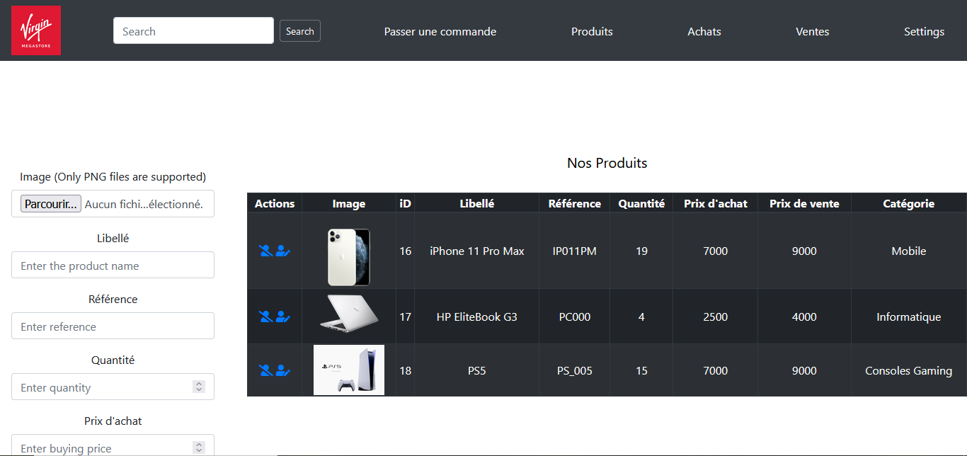

Figure 5 : Table de produits

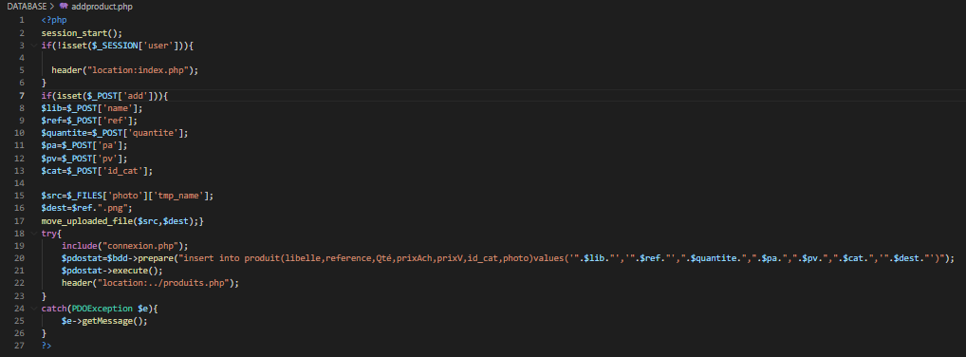

Figure 6 : Code d'ajout de produit

Figure 7 : Code de modification de produit

Figure 8 : Code de suppression de produit

**4- Catégories :**

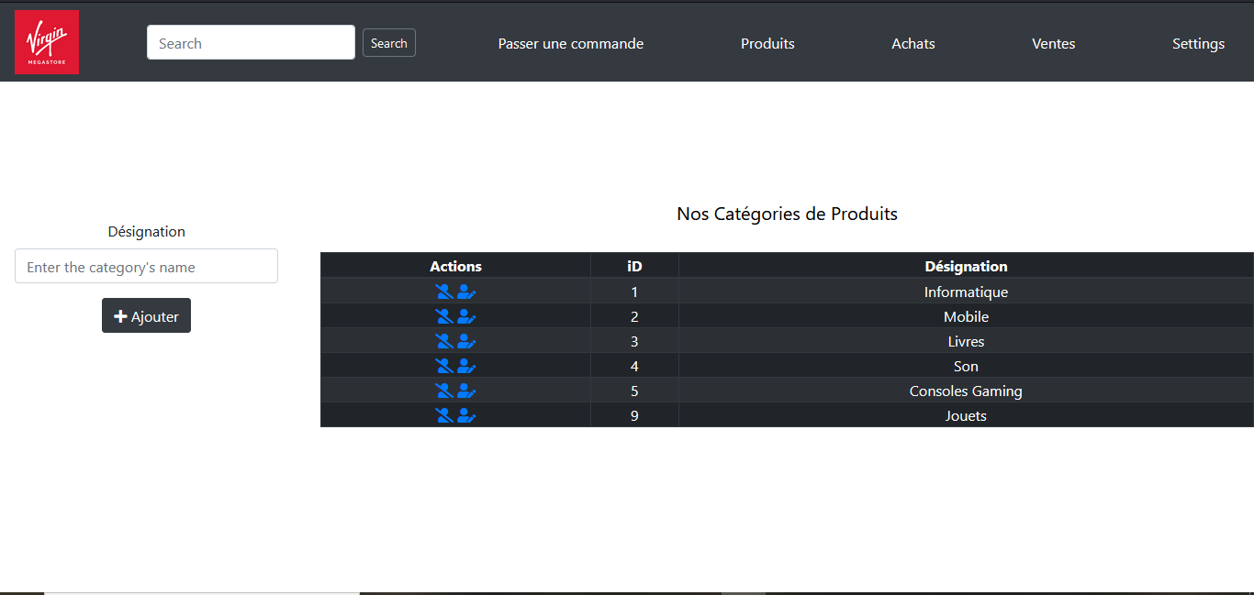

Figure 9 : Table de catégories

Figure 10 : Code d'ajout d'une catégorie

**5-Approvisionnements :**

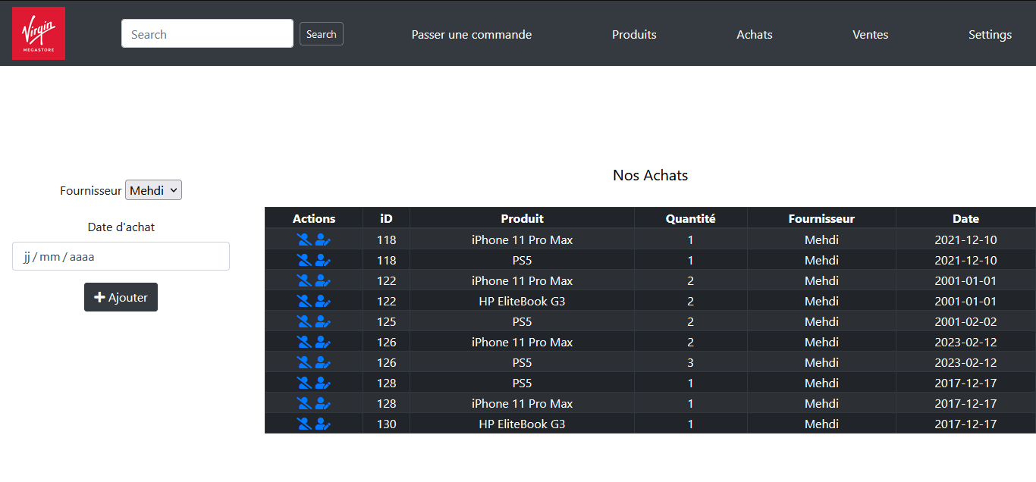

Figure 11 : Table d'approvisionnements

**6-Commandes :**

Figure 12 : Table de commandes

**7- Ajouter une commande :**

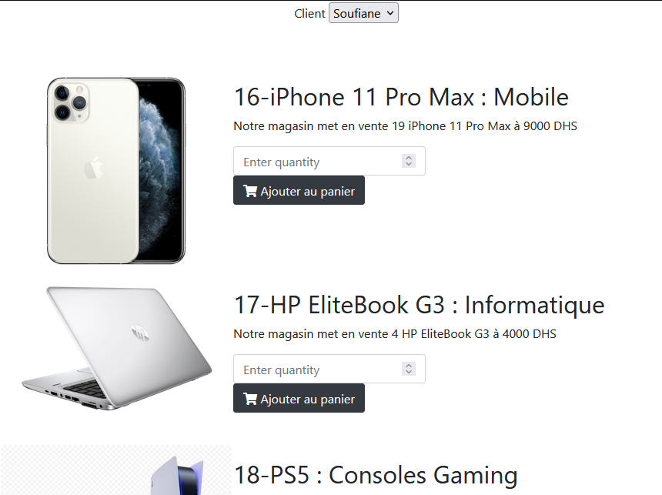

Figure 13 : Interface de commande

**8- Facture :**

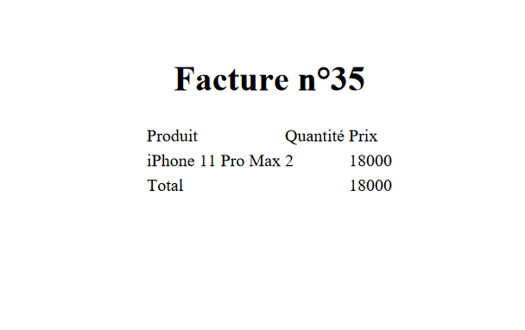

Figure 14 : Facture générée après la commande

# CONCLUSION

L’utilisation des applications de gestion de stock à la suite de l’informatisation des tâches du personnel des entreprises est une opération devenant de plus en plus nécessaire pour toutes les entreprises vendeuses de marchandises au Maroc et partout dans le monde, cela montre l’importance du rôle que jouent les développeurs.

En effet, ce projet est d’une grande valeur ajoutée, du moment qu’il m’a permis de toucher le côté pratique de ce j’ai étudié dans mon parcours, et que j’ai pu avoir une vision générale du monde du développeur, des circonstances et le plaisir de coder.

Mon semestre chez M.Jamal BAKKAS a été très instructif. Pendant cette période, j’ai ainsi pu développer mes compétences et j’ai pu constater qu’au-delà du côté pratique, règne des circonstances spéciales.

Durant la mise en œuvre de cette application, j’ai découvert que peu importe le projet, le plus important sont les compétences acquises. En plus de ça, le professeur a toujours été à l’écoute, chose qui m’a permis d’avancer très bien et de m’épanouir.

Je renouvelle mes remerciements à toutes les personnes qui ont été toujours là pour m’encourager et m’enseigner, ce travail est fait grâce à vous.

**ANNEXES**

**Références et Webographie :**

* Cours fournis par M.Jamal BAKKAS.
* Sites/Sources consultés :
* <https://www.w3schools.com/>
* <https://openclassrooms.com/fr/courses/918836-concevez-votre-site-web-avec-php-et-mysql/exercises/4204>